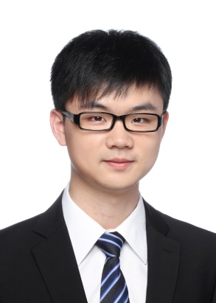**基本信息：**

**姓名：**龙广斌 **民族：**布依族

**籍贯：**贵州 **出生日期：**1993-02-09

**电话：**（+86）188-1736-0279 **E-mail：**[lgb453476610@163.com](mailto:lgb453476610@163.com)

**教育背景：**

**2011.09-2015.07**  **上海财经大学** 金融保险统计 本科

法律（第二专业） 本科

**2015.09-2017.07**  **上海财经大学** 数据科学与商务统计 研究生

**兼职与实习：**

**2012.09-2013.02 《学生教育》周刊 校园代理**

* 团队领队；团队销售一天总计146份；获公司销售团队2012年度“销售之星”荣誉称号。

**2014.01-2014.02 中国工商银行朝阳支行 贷款业务员**

* 见习大堂经理；验证客户贷款身份信息；指导客户填写信贷单；获得优秀实习证明。

**2014.02-2014.05 昌荣传播集团上海分公司 财务助理**

* 运用VBA完成财务报表的函数设计；3次协助财务经理完成PowerPoint演示的设计。

**2014.06-2014.09 罗氏诊断产品上海有限公司 法规事务部实习生**

* 记录整理法规文件；负责公司QA、注册、临床试验的数据检查、更新与替换。

**实践活动：**

**2011.09-2012.07 团委调研部 干事**

* 组长；2次活动主要负责人；团学联优秀干员评选获得“团学联之星”称号（3/32）。

**2011.09-2012.07 上财统计与研究协会 电话访问专员**

* 上海市消费者信心指数电话调查活动；累计电话访问36小时；完成电话问卷72份。

**2014.03-2014.10 “政府求职机构”社团 负责人**

* 筹划建设社团的发起人之一；试运行期举办了2次相关讲座活动。

**获奖情况：**

* 2013年全国数学建模大赛三等奖 作品：碎片拼接
* 2014年上海市计算机应用能力大赛市级三等奖 作品：“助老随行”公益网站
* 2014年美国数学建模大赛三等奖 作品：Highway设计
* 2014年人民奖学金三等奖学金该学期成绩：3.88（4.0）

**技能与特长：**

* 办公：Office（Word、Excel、PPT、Access等） 熟练
* 编程：VBA、SAS、R、MTALAB、C#、Python 熟练
* 软件：Visual Studio、SQL、Dreamweaver、Flash 熟练
* 书法、绘画（市二等奖） 擅长

**数据分析：**

**SQL SERVER 熟练**

* 上海市计算机应用能力大赛三等奖，“助老随行”公益网站，后台搭建。

**MTALAB 熟练**

* 全国数学建模大赛、美国数学建模大赛，建模工具，碎片拼接、人脸识别、K-Means聚类。

**SAS 精通**

* 学校课程成绩：96分。2015.10月SAS分析大赛初赛排名：第16名（全国队伍：290只）。

**Python、R 熟练**

* 数据挖掘，Scrapy，网络爬虫抓取工具。

**资格证书：**

* CET-6；
* 计算机二级证书（C++编程）；
* 上海市会计从业资格证， 证券从业资格证书；